Выполнила: Красоткина Лиза.298 группа

**Отчет по практической работе № 12**

**По теме: «Проектирование классов. Создание диаграммы классов»**

**Цель работы:** составить диаграмму классов

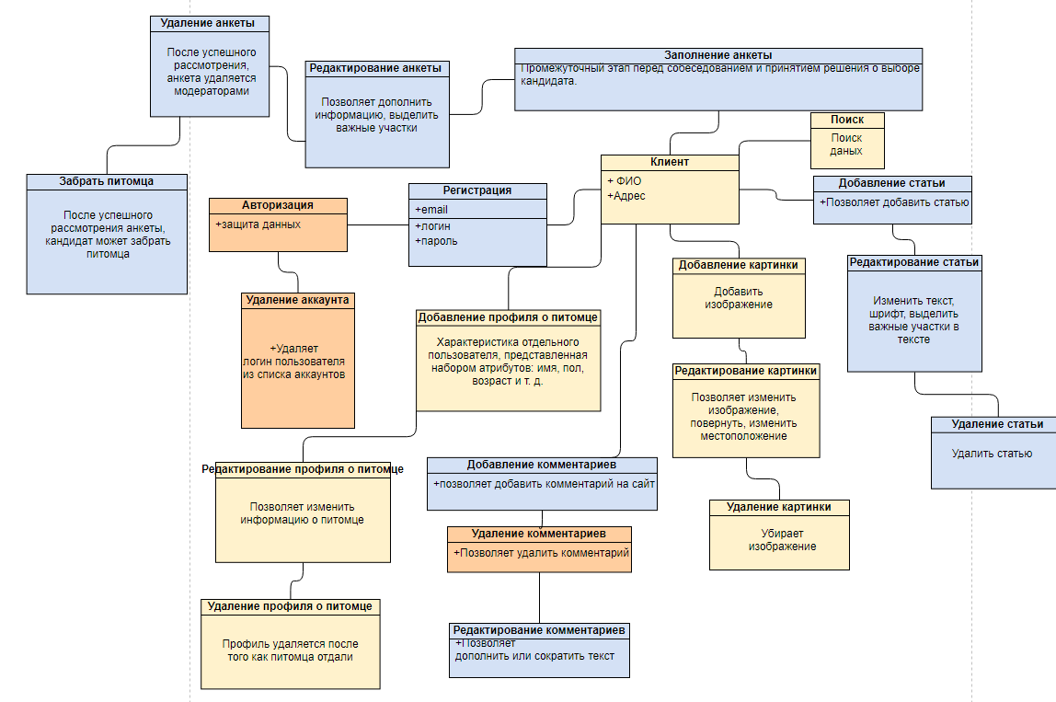

Рисунок 1. Диаграмма классов

Вывод: с помощью данной работы была составлена диаграмма классов сайта